附件2

科易档案管理系统使用说明

一、软件下载地址：档案馆网站—下载中心—常用软件下载，网址：http://dag.fjnu.edu.cn/ 。

二、录入及挂接原文说明：

（一）登录系统并进入录入界面

第一步，输入用户名和密码，登录档案管理系统。

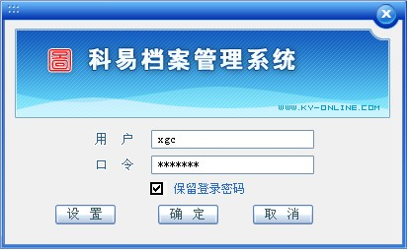

第二步，选择“文件管理”，单击“文件管理”下的“文件登记”，弹出如下界面：

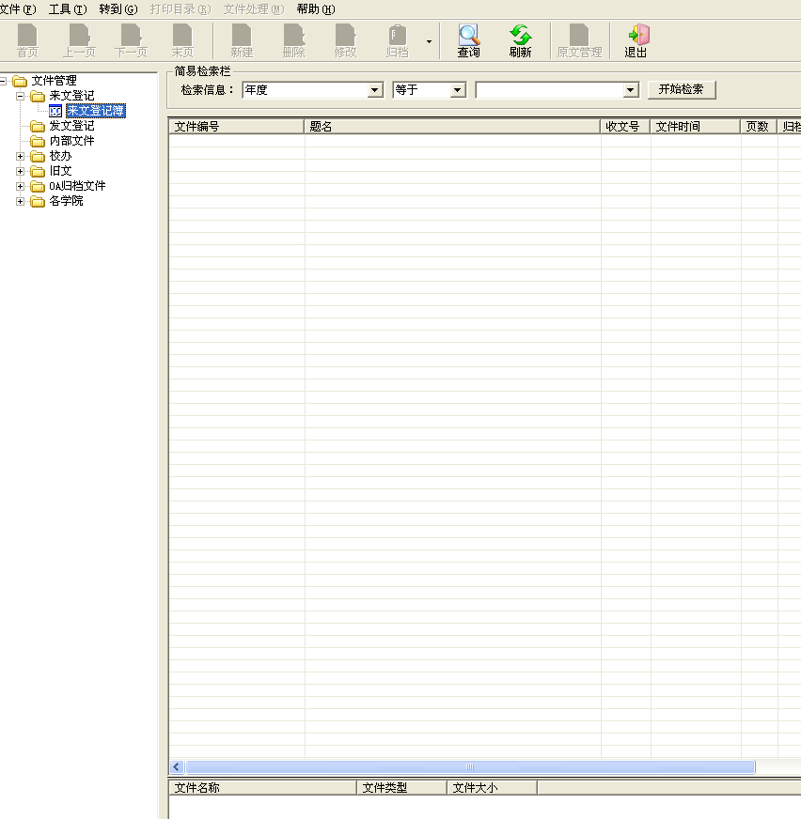

第三步，在“文件管理”下选择“发文登记”，弹出如下界面：（注机关各部处在“文件管理”下选择“来文登记”、“发文登记”栏目分别登记本单位收发的文件。各学院在“各学院”下选择“来文登记”、“发文登记”栏目分别登记本单位收发的文件。）

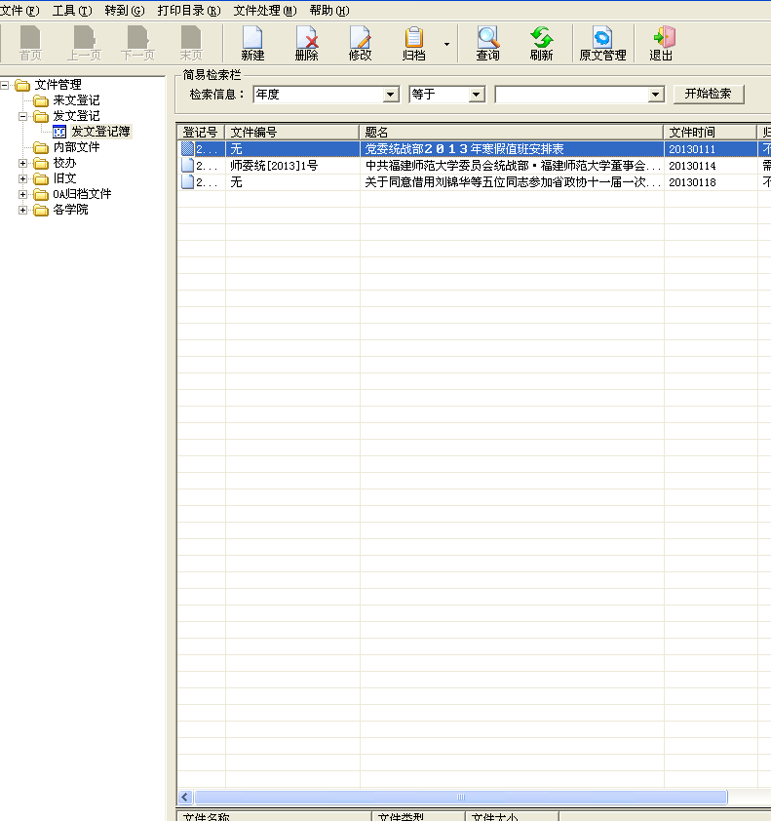

（二）核对文件著录情况

第一步，点击“工具栏”上“查询”按钮，弹出如下界面：

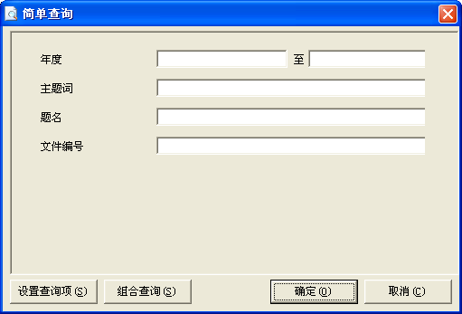

第二步，在“年度”窗口输入文件生成年份，如输入“2015”，按“确定”按钮，弹出如下界面：（如果要多字段查询，也可以点击“组合查询”进行查询。）

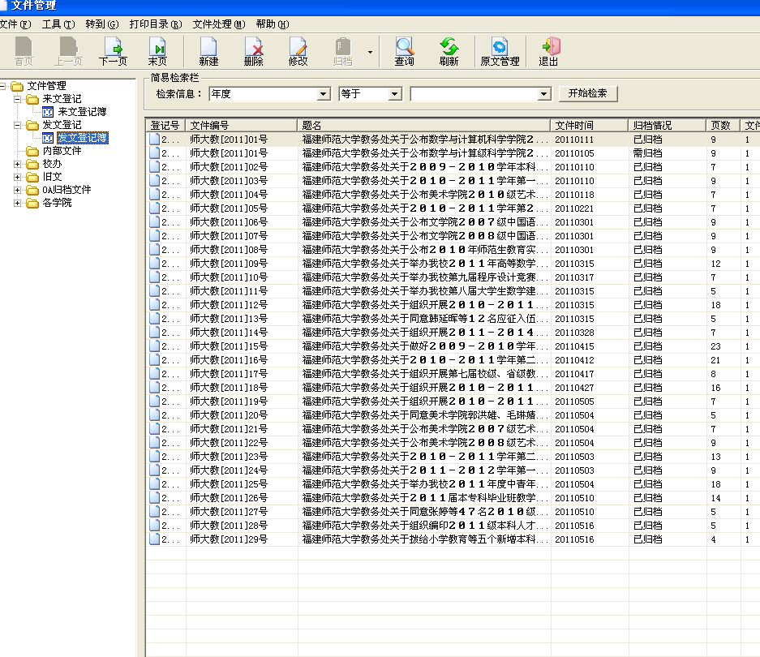

第三步，核对完善已有的文件目录，选中要修改的文件，点击工具栏上的“修改””，修改后点击保存。（根据需求选择操作该步骤）。

（三）录入及挂接原文

第一步，单击“新建”，弹出如下界面：

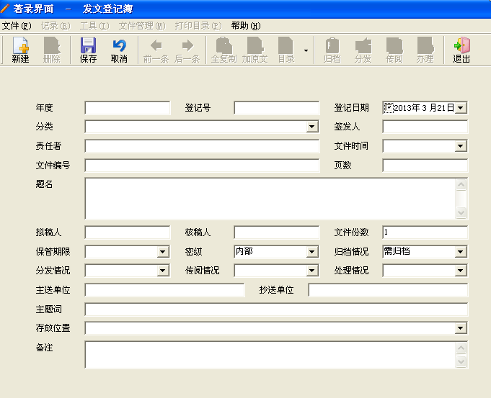

第二步，按照字段提示要求，填入相应的信息，并点击保存。

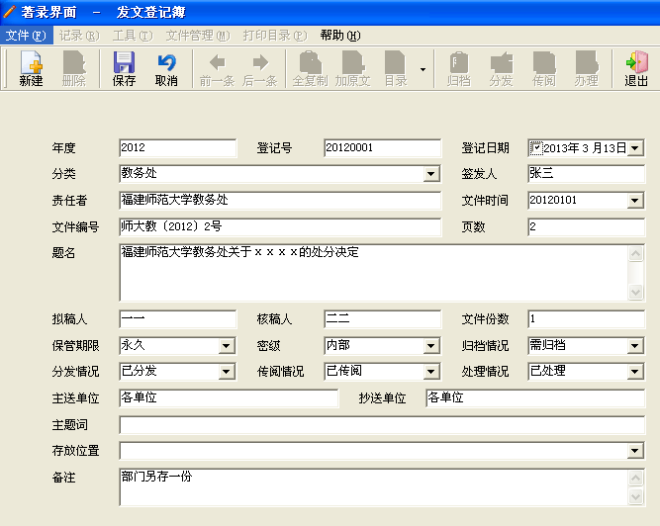

第三步，点击选项，弹出如图对话框，按提示选择相应的电子文件上传即可。

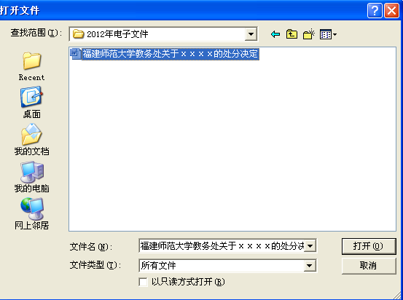

三、归档文件移交目录打印说明：

以打印2015年教务处归档文件目录为例。

第一步，在“文件管理”下选择“发文登记”，点击工具栏上“刷新”按钮，弹出如下界面：

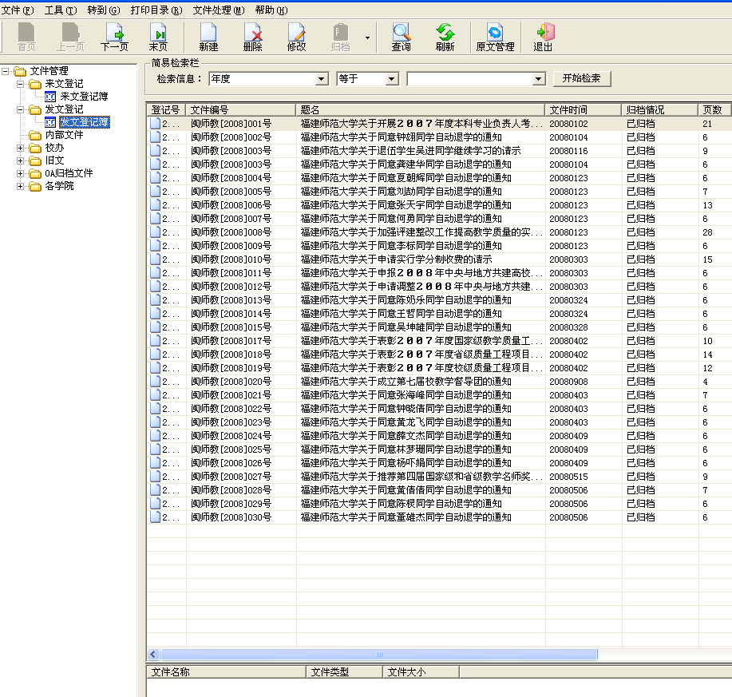

第二步，点击“工具栏”上“查询”按钮，弹出如下界面：



第三步，在“年度”窗口输入“2015”，按“确定”按钮，弹

出如下界面：（如果要多字段查询，也可以点击“组合查询”进行查询。）



第四步，点击工具栏“打印目录”下的“归档文件移交目录”，弹出如下界面：

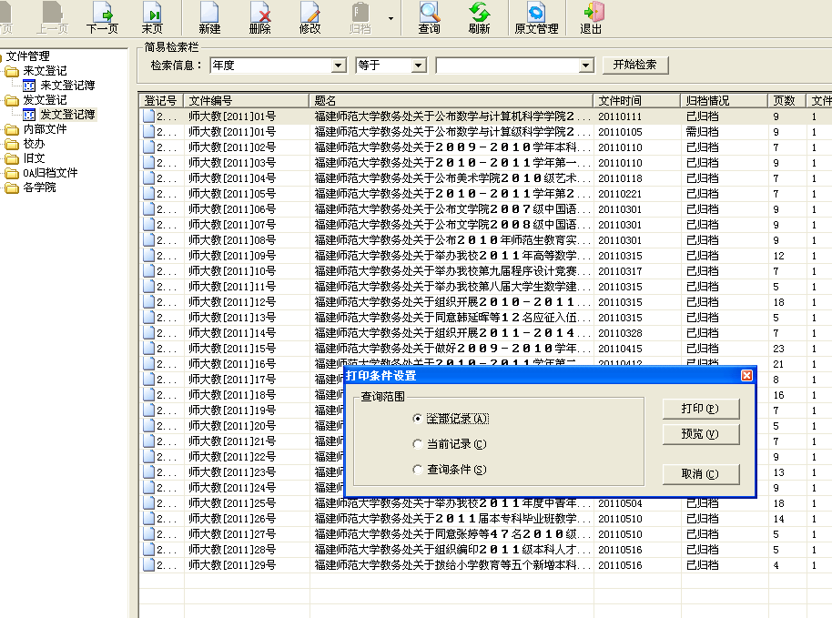

第五步，选择“全部记录”并单击“打印”按钮，即可完成归档文件目录的打印。

四、相关字段说明

1.年度：文件生成的年度。

2.登记号：按文件生成年度登记的流水号，一个单位一个大流水号，一般用8位阿拉伯数字，如20150001，前四位为录入年度，后四位为文件目录的顺序号，从0001开始。

3.登记日期：文件登记的日期。

4.文件时间：署会议通过或者发文机关负责人签发的日期，联合行文时，署最后签发机关负责人签发的日期。格式为：20150101。

5.签发人：上行文应当标签发人姓名，一般为单位的正职、公司法定代表人或者主要领导授权人。

6.文件编号：由发文机关代字、年份、发文顺序号组成。联合行文使用主办机关的发文字号。如果该发文机关今年编号文数为两位数，则顺序号格式为01，如果该发文机关今年编号文数为三位数，则顺序号格式为001。如学校办公室2015年发了150号文，则文件编号格式应写为师大学校办〔2015〕001号，而不能填写为师大学校办〔2015〕1号。

7.页数：包括正文、签发单、底稿的页数。除了与文件内容不相关的页面外，有字的页面均应计页数。

8.题名：由发文机关名称、事由和文种组成。如福建师范大学人事处关于同意聘用陈洁等３位同志为我校教学科研的通知。需要注意的是，此题名在录入时，应将文件中的其他成员补充在题名后，人数较多的，至少填写6个，并用括号标注。如福建师范大学人事处关于同意聘用张三等３位同志为我校教学科研的通知（王五、李四）。

9.责任者：指形成文件内容并对其负有责任的团体（单位组织）或个人。责任者应该用全称，如师大，应写成福建师范大学。

10. 密级：包括非密、秘密、机密、绝密等。一般选择内部。

11.公开属性：主动公开、 依申请公开和不予公开。

福建师范大学档案馆 2017年4月5日印发